月报时候发现长治这块数据修约了流量后流量比原来要低很多，结果排放量反而比以前更大了。同时查看了晋城的一家企业也有这种情况，所以看是当初设计就是这样还是怎么需要重新整理，这个可能山西省各个地市均存在这种情况。

核实了长治一家企业数据 首钢长治钢铁有限公司 企业编码140000000260

2X75吨锅炉废气排放口 排放口编码20

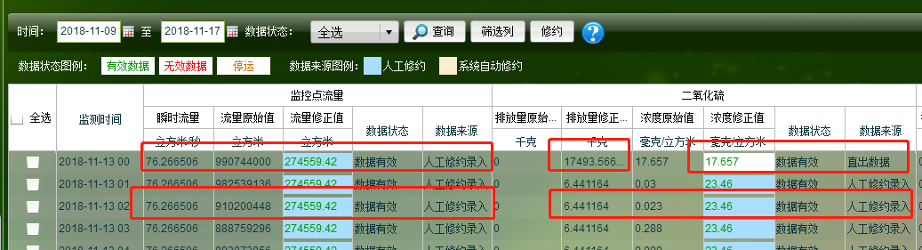

该企业在2018-11-13往后出现大面积修约痕迹，经核实该企业点位重新计算排放量时出现问题，即如果修约了流量，未修约浓度，则排放量=流量原始值\*浓度修正值



而如果同时修约了流量和浓度 则正常用流量修正值\*修正浓度值

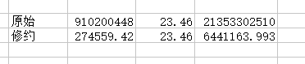

同比了晋城的一家企业，则发现晋城的规则有正常和不正常情况，

山西晋煤天源化工有限公司 140000000327 锅炉废气排放口 排放口编码：15

正常的一条数据

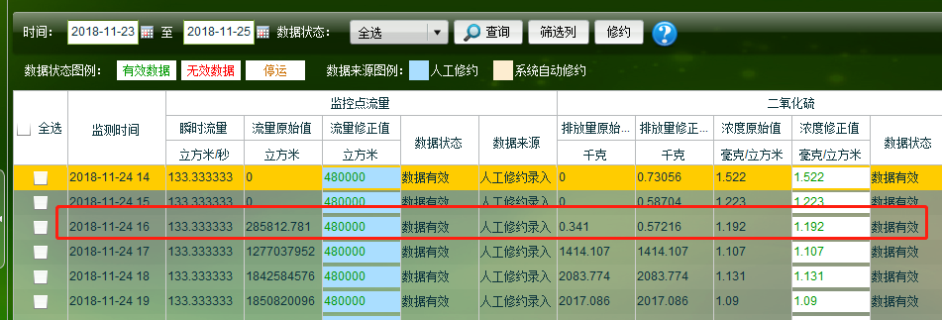

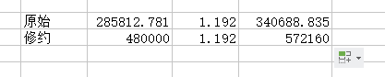

不正常的一条数据



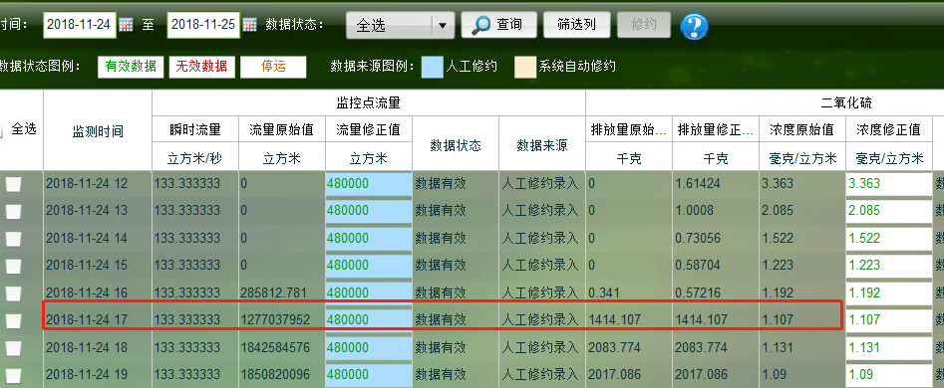

可以明显看到 前后两条数据情况一样 但是排放量情况完全不同 差异过大

